

**ConSol**

**Документация, содержащая описание функциональных характеристик экземпляра программного обеспечения, предоставленного для проведения экспертной проверки**

**Оглавление**

1. Общая информация 3

1.1 Наименование системы 3

1.2 Назначение системы 3

1.3 Условия применения 3

1.3.1 Аппаратные требования для ConSol 3

1.3.2 Программные требования для ConSol 3

1. Авторизация в системе 3
2. Работа в личном кабинете пользователя 3
3. Роли пользователей и информация по опциям 4

4.1 Казначейство брокера 4

4.2 Пользователь 4

4.3 Бэкофис брокера 4

4.4 Отдел риск-менеджмента брокера 4

4.5 Администратор технической поддержки 4

# Общая информация

**1.1 Наименование системы**

Наименование системы: «ConSol, расчет риск-показателей».

**1.2 Назначение системы**

Результатом использования программы является:

* возможность количественного обоснования возможности предоставления и/или получения дополнительного маржинального кредитования
* измерение экономической эффективности предоставления и/или получения увеличения лимита кредитования.
* расчет метрики эффективности торговли
* предупреждение о потенциальных потерях, основываясь на анализе рыночной ситуации.

1.3 Условия применения

1.3.1 Аппаратные и программные требования для ConSol

Языки программирования, применявшиеся при разработке ПО:

C++, JavaScript, Python

Среда разработки ПО:

Изолированная подсеть на основе ОС Ubuntu 20.04, в составе сервера, сервера БД, АРМ программистов и руководителя и АРМ тестировщика.

Для корректной работы с платформой необходима следующая конфигурация автоматизированного рабочего места пользователя:

Минимальные требования к системе - 4 ядра, из расчета 25 пользователей на 1 ядро для расширения

4 Gb RAMM доступной памяти на 1 ядро системы

100Gb SSD

Поддерживаемые ОС:

Debian 8 Linux

Ubuntu 18.04 или выше

Поддерживаемые веб-браузеры:

Mozilla Firefox

Google Chrome

Рекомендованные настройки безопасности веб-браузеров:

Cookies

Pop-ups (new windows/tabs)

Javascript

AJAX

DHTML

Необходимое ПО сторонних производителей:

ПО nginx 1.16 и выше

Модульная платформа net core 5 или выше

ПО Node.js 16 или выше

Postgresql 13

Kaspersky Security for Linux server высшей доступной версии

МЭ FW Fortigate высшей доступной версии

Open-source ПО Rsyslog

Open-source ПО ELK

GIT (с системой автоматической установки и обновления кода через GitLab)

Asterisk 18.0 и выше

# Авторизация в системе

Вход в систему осуществляется посредством ввода логина и пароля

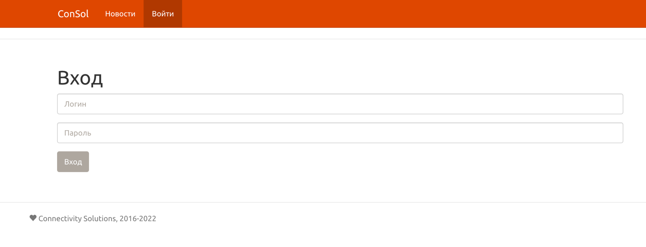

1. **Работа в личном кабинете пользователя**

Новости - уведомления от приложения

Мои портфели - Текущие средства включают в себя информацию о Названии портфеля, стоимости портфеля, кредитах в рублях, кредитах итого, заблокированных средствах, свободных рублях, свободных средствах.

Кредитные средства - включает информацию о текущих кредитных средствах и истории кредитных средств. Включает возможность выгрузки истории в формате xlsx и фильтрации истории кредитных средств по времени.

Поручения - возможность управлением поручениями собственных средств (перевод и вывод) и кредитных средств (уменьшение, увеличение, перевод, замена).

Счета - информация по счетам с возможностью фильтрации по значение свободных на ТКС.

# Роли пользователей и информация по опциям

4.1 Казначейство брокера

* Отображение количества собственных и кредитных средств в портфелях

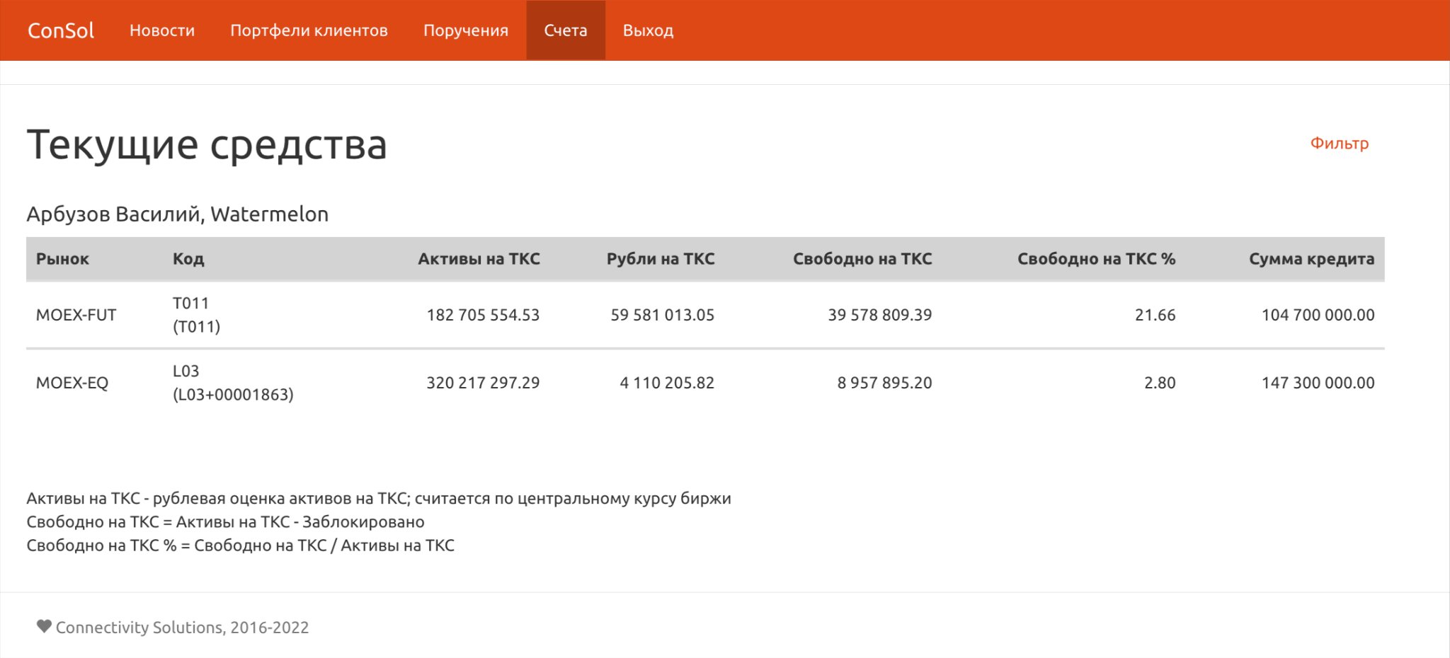

* Отображение состояния всех торговых счетов клиентов

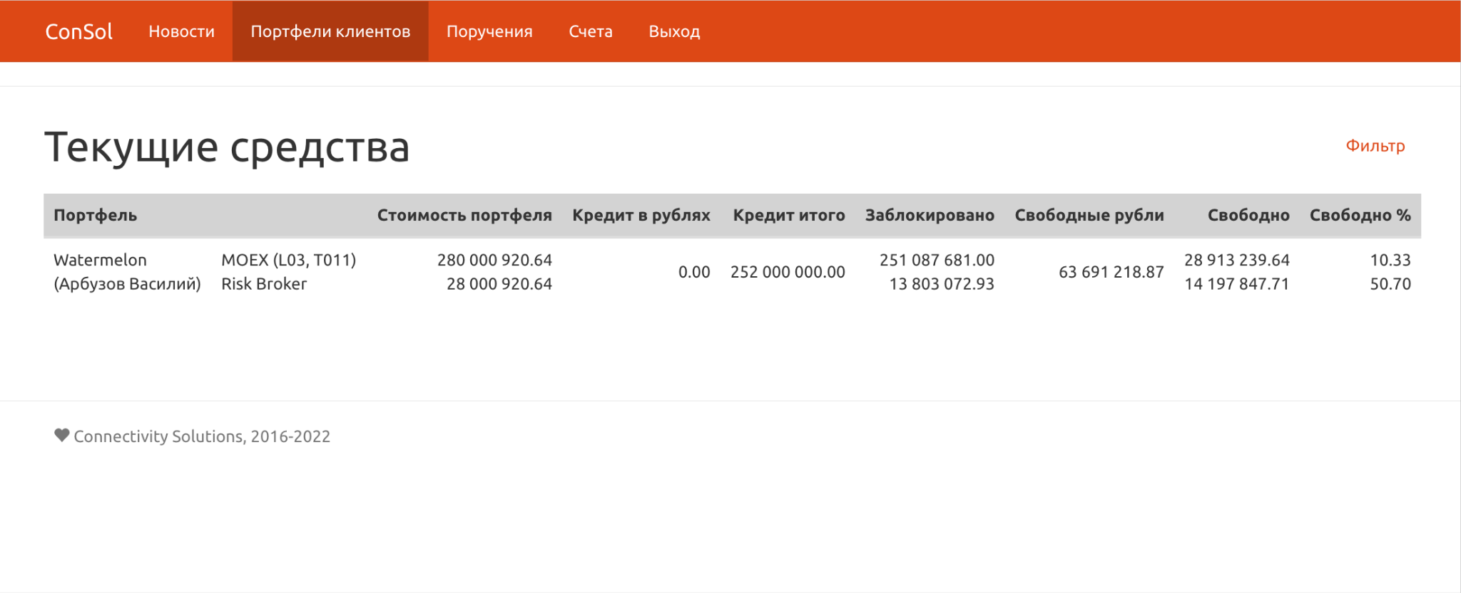

* Подтверждение поручений, одобренных риск-менеджером брокера, после исполнения со своей стороны

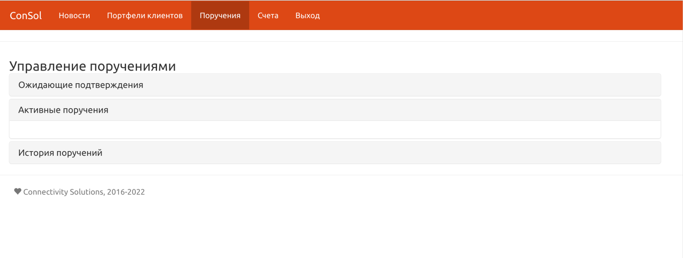

4.2 Пользователь

* Возможность создания поручения на добавление/уменьшение/перевод кредита между торговыми счетами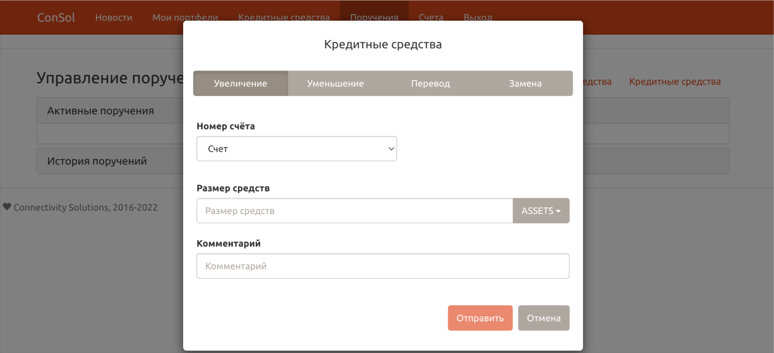
* Возможность вывода собственных средств со счёта.

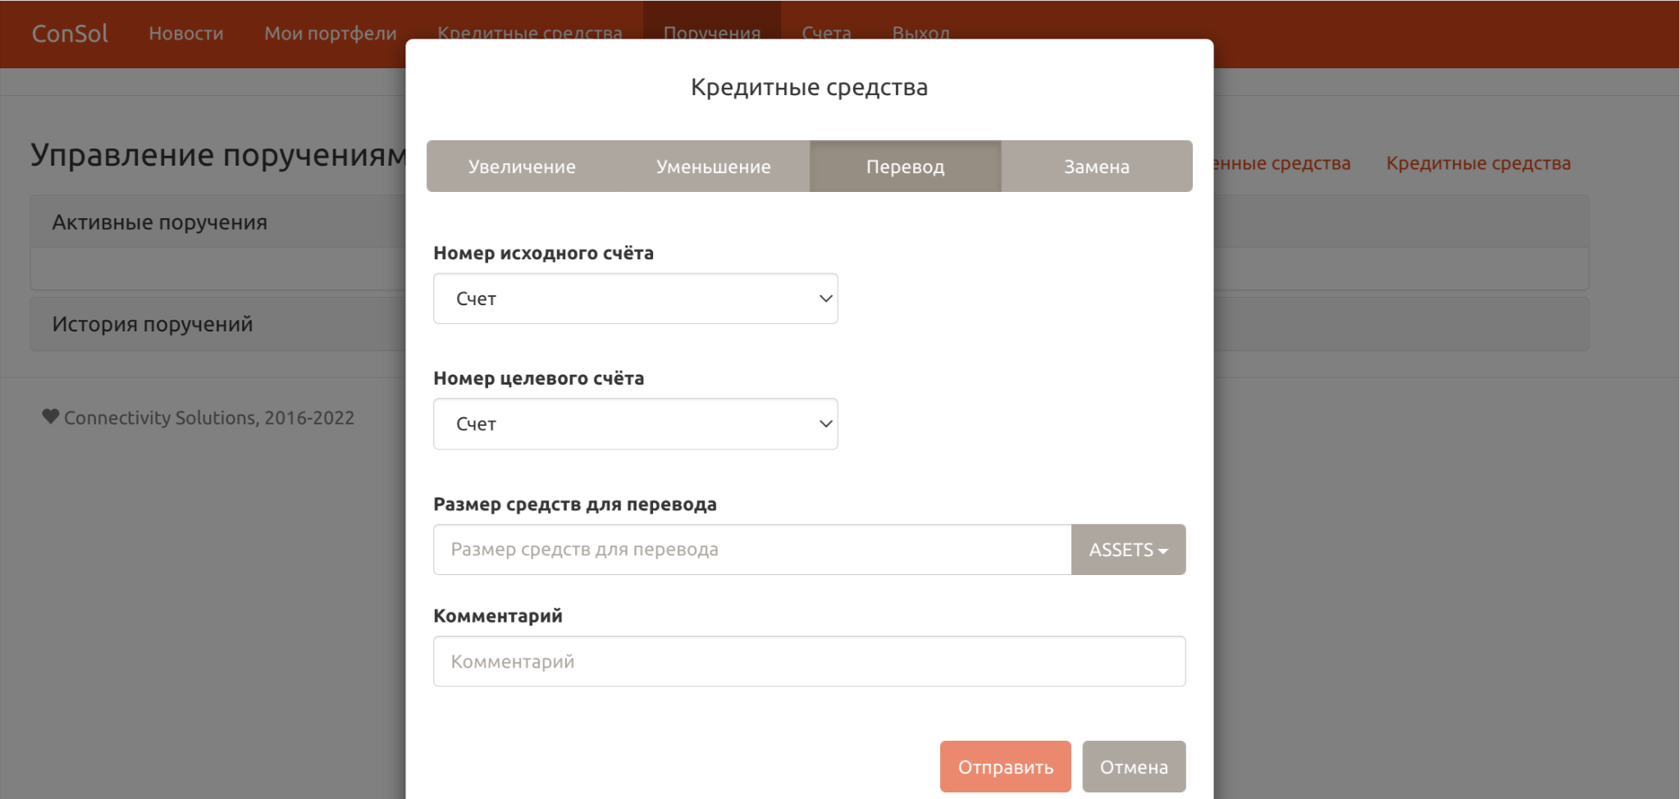

* Возможность изменять/отменять уже поданные поручения.

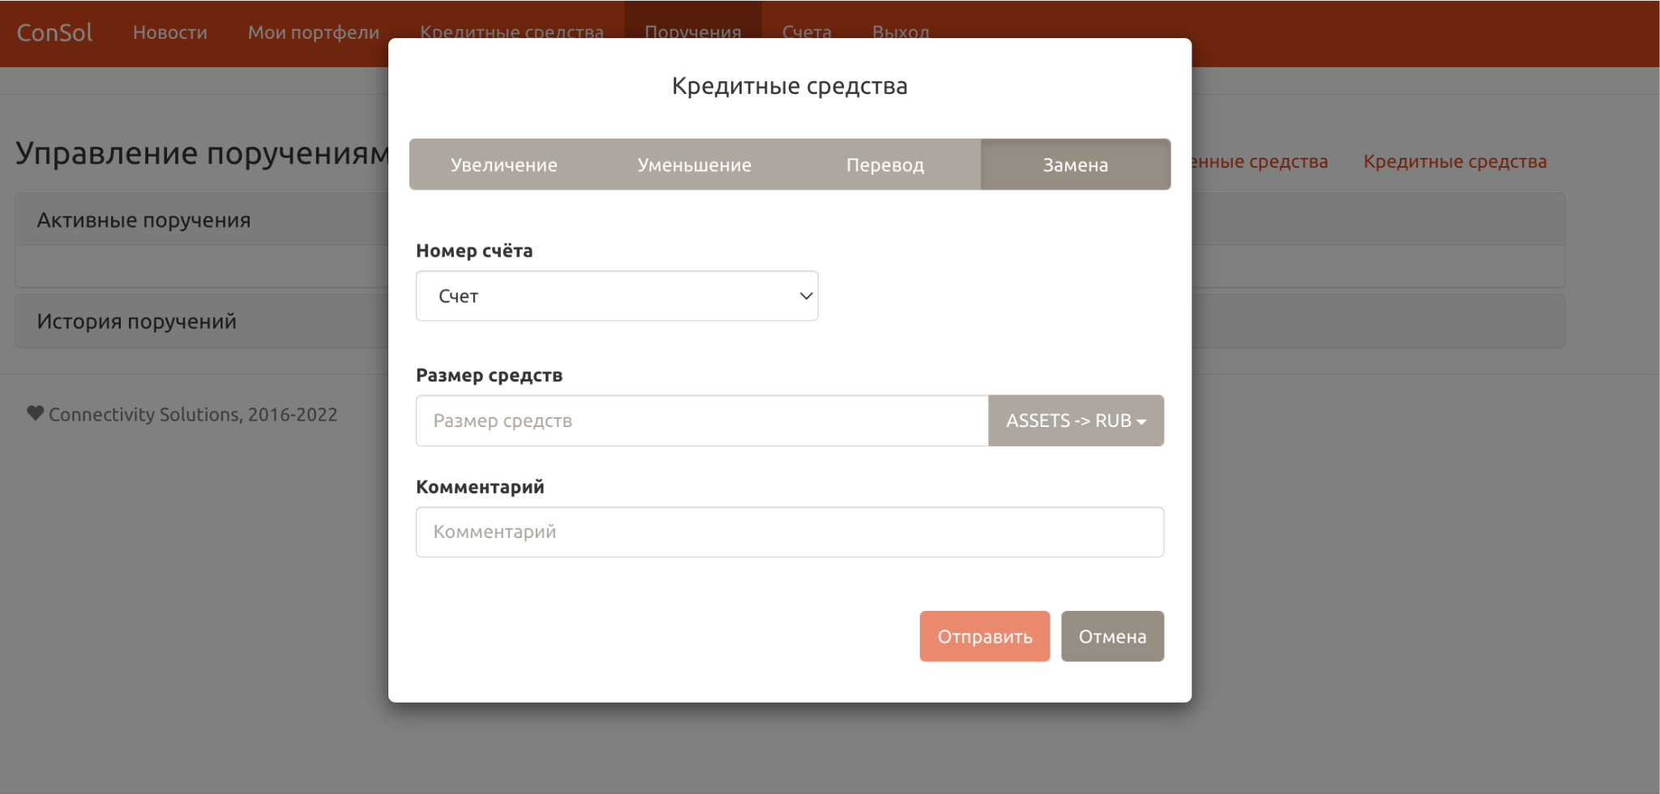

* Отображение количества собственных и кредитных средств в портфель.

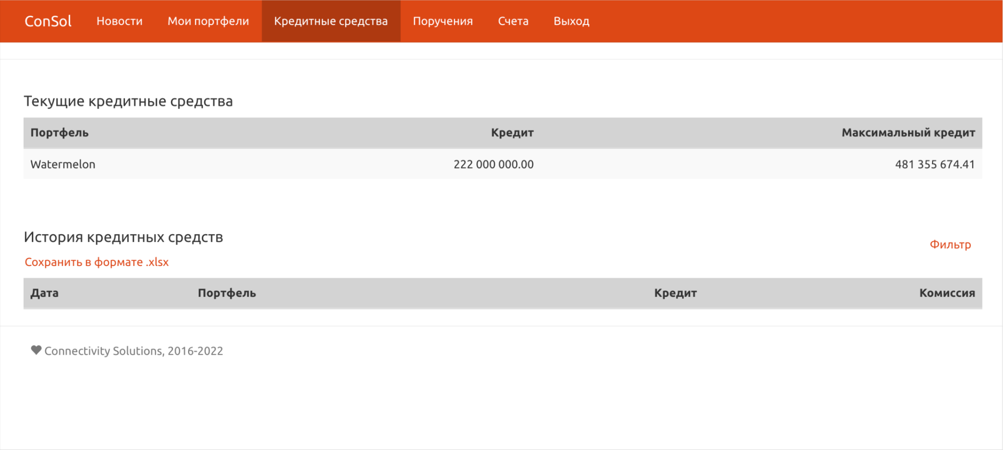

* Отображение состояния собственных торговых счетов.

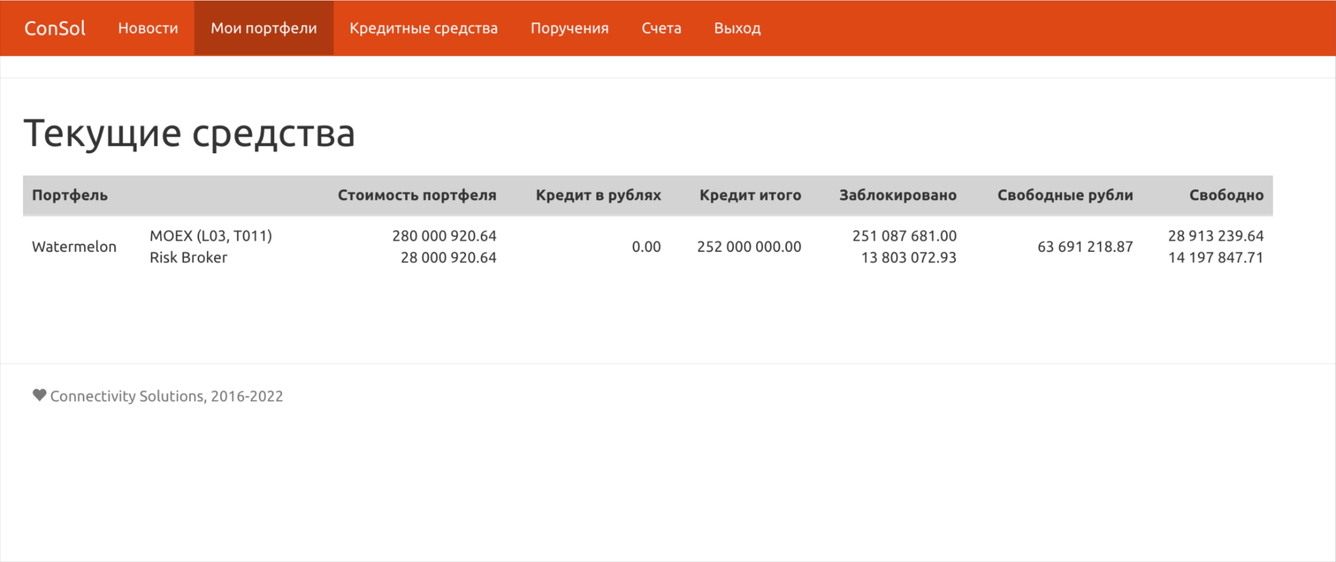

4.3 Бэкофис брокера

* Отображение количества кредитных средств в портфелях у клиентов.

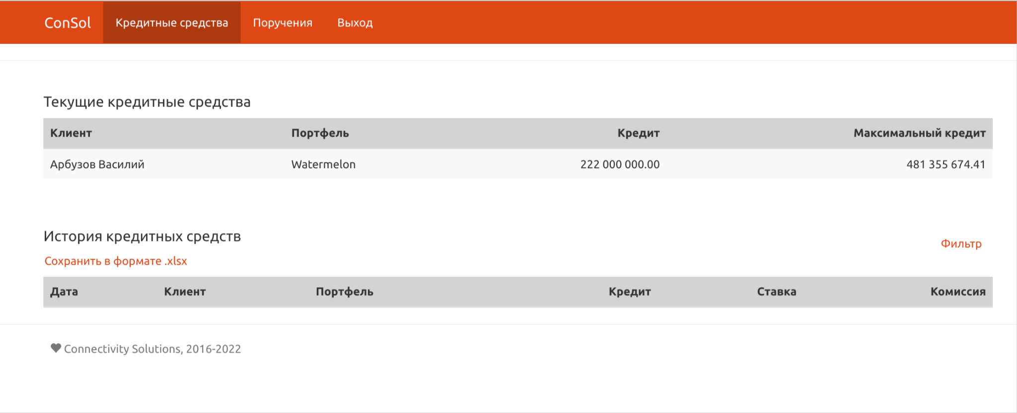

* Возможность подачи поручения пользователей за них.

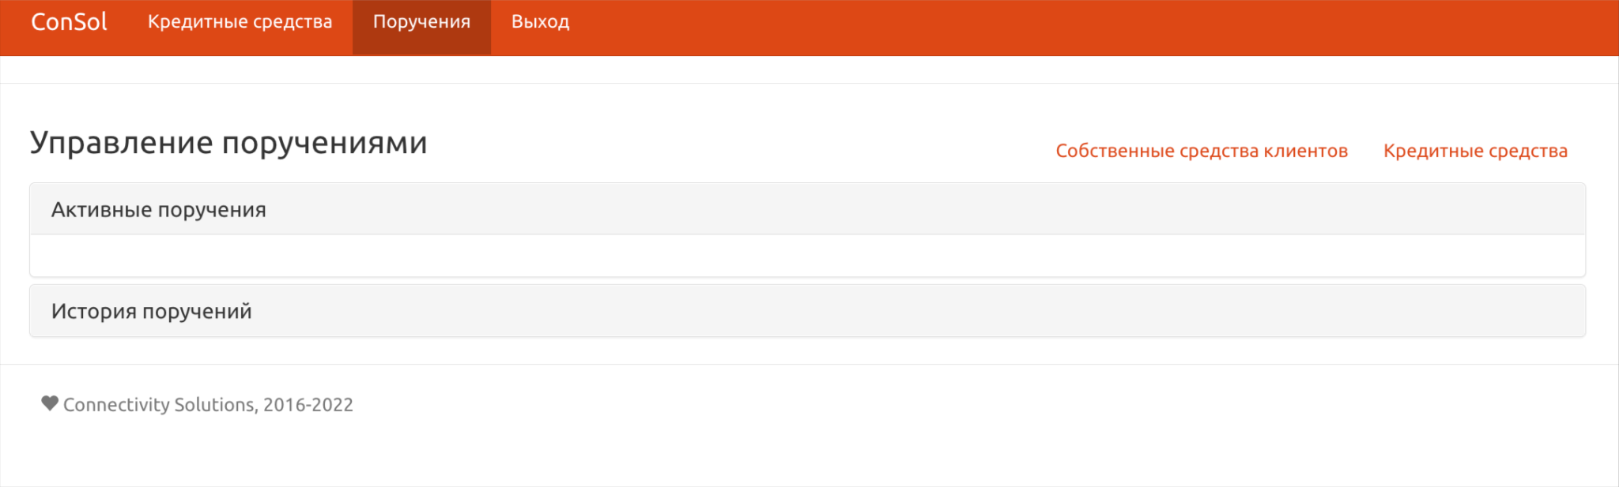

4.4 Отдел риск-менеджмента брокера

* Отображение количества собственных и кредитных средств в портфелях у пользователей.

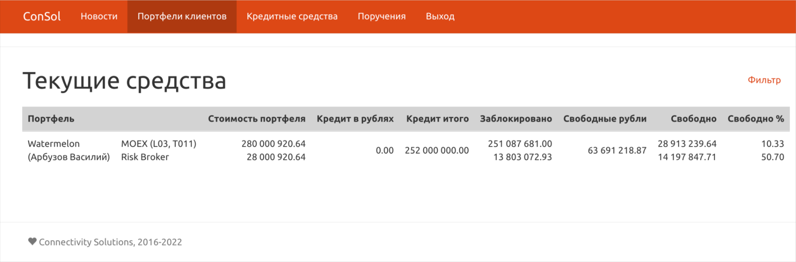

* Возможность подтверждения/отклонения со своей стороны поручений, поданных пользователем или бэкофисом брокера, в зависимости от того, укладывается ли действие в допустимые расчёты по рискам.

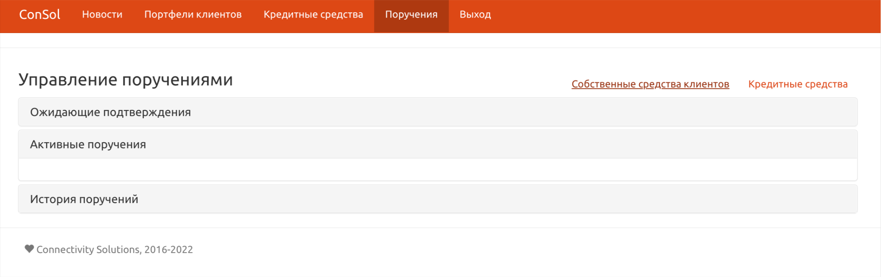

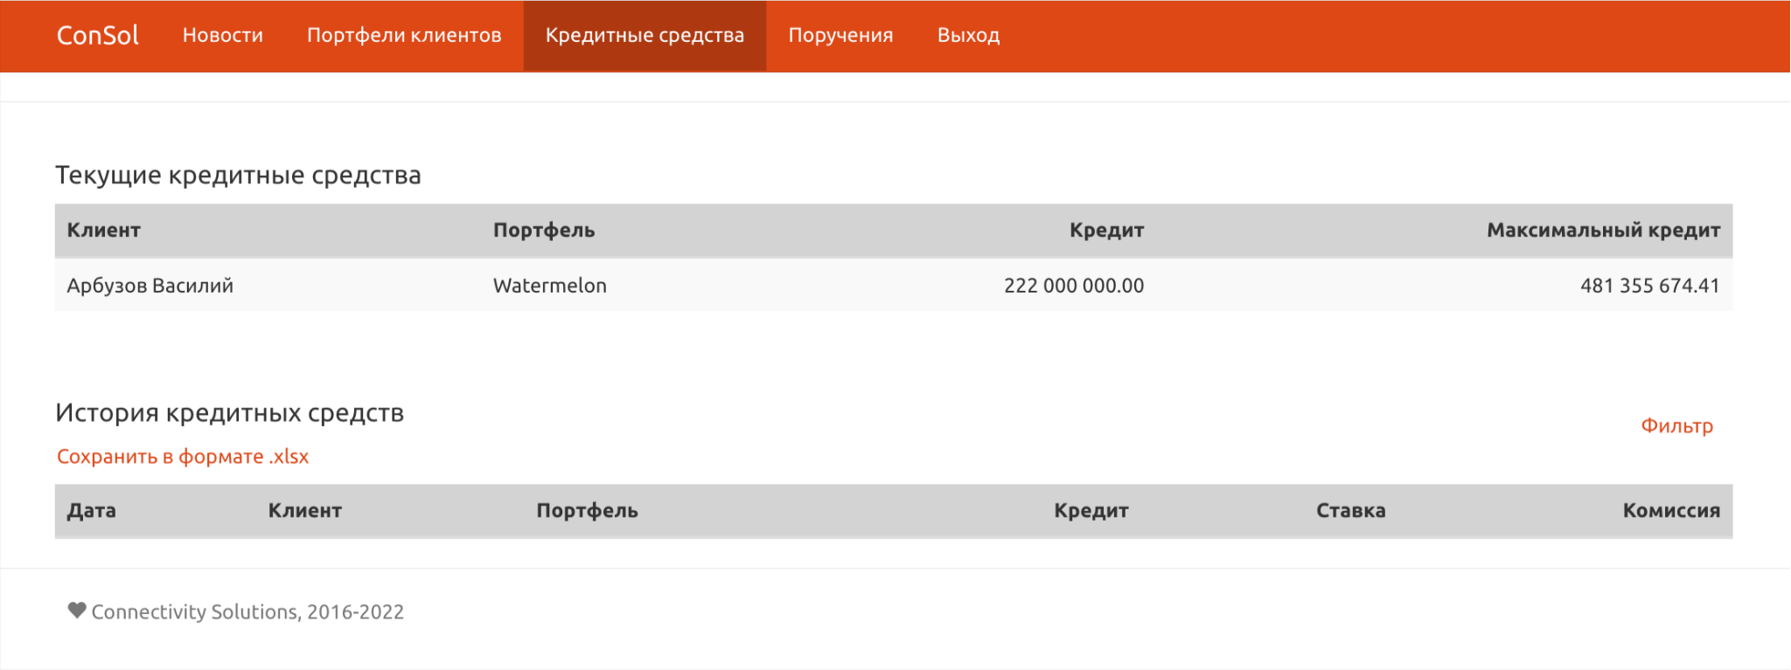

4.5 Администратор технической поддержки

* Возможность создания учётных записей новым пользователям с корректными привязками к счетам

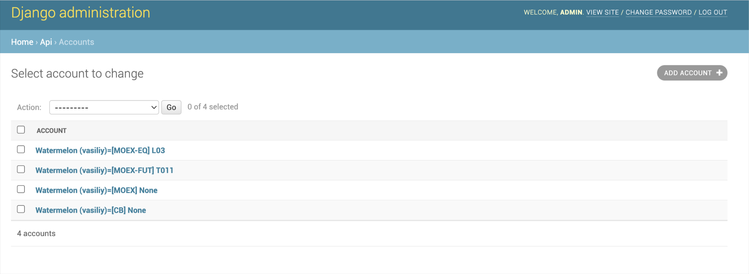

* Возможность добавления новостей и уведомлений для других пользователей

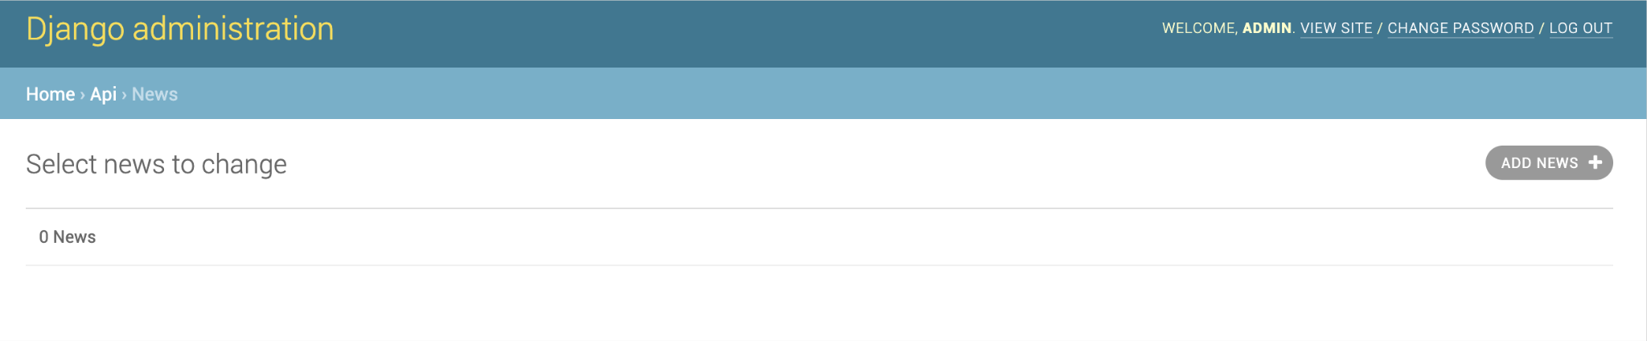

* Возможность создания дополнительных страниц в интерфейсе для других пользователей

